**Name: ___________________**

Zahlenraum: ____

Grundrechnen: ____

Textaufgaben: ____

Raumvorstellung: ____

Brüche/Gleichungen: ____

**Datum: ___________ Prozent: _______**

**Überstiegstest**

**Techn. Basisausbildung >> Grundausbildung**

**1. Tragen Sie neben den 3D-Abbildungen den Buchstaben des passenden Körpernetzes ein.**

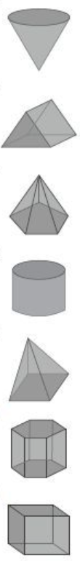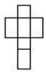

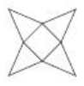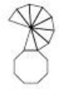 **a) b) c)**

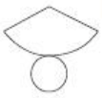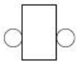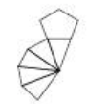

**d) e) f)**

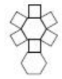

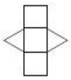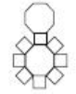 **g) h) i)**

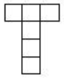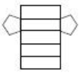 **j) k) l)**

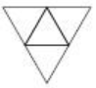

**(7 Punkte)**

**2. Skizzieren Sie diesen Körper freihändig in den 3 Ansichten.**

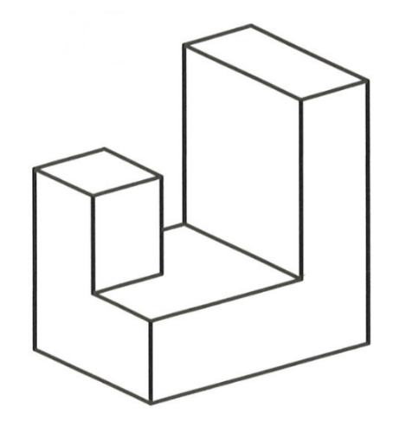

**vorne**

**(10 Punkte)**

**3. Geben Sie die Flächenformeln für folgende Grundformen an.**

**Rechteck: Dreieck: Kreis:**

A = A = A =

**(3 Punkte)**

**4. Grundrechnungsarten. Berechne auf Zehntel genau.**

**a)** 0,735816 : 0,276 =

**b)** 3825,21 ∙ 1,7=

**c)**  0,5 ─ 1224,756 + 2987,24 ─ 1.200 ─ 285,234 ─ 277,75 =

**d)** 0,24 : 48 =

**e)** (12 ─ 12 ∙2) **∙** (─3) ─ 101 ─ (2 ∙ 3 ─ 2 ∙ 4) + 68 =

**(20 Punkte)**

**5.**

**Für das Mauern einer Garage benötigen 6 Maurer 12 Arbeitstage. Wie viele Maurer müssen eingesetzt werden, wenn die Garage innerhalb von 10 Tagen fertig gestellt werden soll?**

**(10 Punkte)**

**6.**

**Herr Benz kauft sich einen gebrauchten Mercedes. Das Auto kostet bei Barzahlung € 10.200, er möchte in 12 Monatsraten bezahlen. Daher wird der Kaufpreis um 8% erhöht.**

**Wie hoch ist die monatliche Rate, wenn eine Anzahlung von 10% geleistet wurde?**

**(10 Punkte)**

**7. Gleichungen und Brüche:**

a) $\frac{\text{2 x}}{\text{6}}\text{ = }\frac{\text{5}\text{x}}{\text{2}}+ \frac{1}{2}$

**(4 Punkte)**

b) $2000\frac{1}{2} ─ 1500\frac{4}{16}$ =

c) $\frac{14}{21} : \frac{20}{18} -\left(\frac{100}{200} - \frac{200}{800} \right)∙ \frac{36}{45}=$

d) $\frac{1}{2}+\frac{1}{3} - \frac{1}{4} ∙ \frac{1}{5} : \frac{2}{6}=$

e) $\frac{4000}{280} ∙ \frac{21}{1200}$ =

**(16 Punkte)**

7. Tragen Sie die folgenden Werte in die Stellenwerttabelle ein:

* 124 Tausendstel
* Achthundertzwei und 14 Hundertstel

$π$

$\frac{20}{10000}$

$\frac{1}{4}$

|  |  |  |  |  |  |  |
| --- | --- | --- | --- | --- | --- | --- |
| T | H | Z | E | z | h | t |
|  |  |  |  |  |  |  |
|  |  |  |  |  |  |  |
|  |  |  |  |  |  |  |
|  |  |  |  |  |  |  |
|  |  |  |  |  |  |  |

**(5 Punkte)**

**8. Tragen Sie bitte folgende Werte auf dem Zahlenstrahl ein:**

8 0,8 $-$ 0,08 $\frac{3}{4}$ $\frac{12}{10}$

|  |  |  |  |  |  |  |  |  |  |  |  |  |  |  |  |  |  |  |  |  |  |
| --- | --- | --- | --- | --- | --- | --- | --- | --- | --- | --- | --- | --- | --- | --- | --- | --- | --- | --- | --- | --- | --- |
|  |  |  |  |  |  |  |  |  |  |  |  |  |  |  |  |  |  |  |  |  |  |
|  |  |  |  |  |  |  |  |  |  |  |  |  |  |  |  |  |  |  |  |  |  |
|  |  |  |  |  |  |  |  |  |  |  |  |  |  |  |  |  |  |  |  |  |  |
| - 10 | |  |  |  |  |  |  |  |  |  |  |  |  |  |  |  |  |  |  | + 10 | |

**(5 Punkte)**

**9. Stellen Sie folgende Ausdrücke als Zahl dar:**

Dreihunderttausendzweihundertelf:

Fünf Achtel:

Wurzel aus Acht:

5 %:

Vier zum Quadrat:

**(5 Punkte)**

**10. Rechnen Sie im Kopf und schreiben Sie das Ergebnis daneben:**

1,2 : 1000 =

155 + 47 =

3.110 + 9,874 =

80.000 ∙ 200 =

18,57 ∙ 100.000 =

**(5 Punkte)**